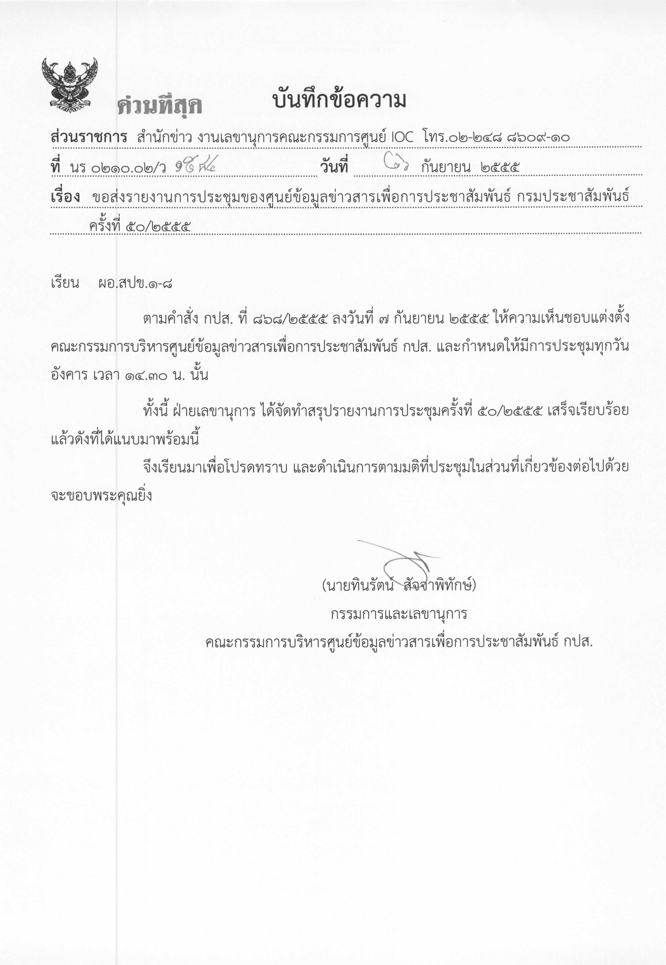
รายงานการประชุม
คณะกรรมการบริหารศูนย์ข้อมูลข่าวสารเพื่อการประชาสัมพันธ์ (IOC)
ครั้งที่ ๕๐/๒๕๕๕
วันอังคารที่ ๒๕ กันยายน ๒๕๕๕
ณ ห้อง ๒๑๑ B ชั้น ๒ กรมประชาสัมพันธ์

เริ่มประชุมเวลา ๑๔.๓๐ น.
รายชื่อผู้เข้าประชุม
- นายธีระพงษ์ โสดาศรี อปส. ประธาน
- นางสาวอัมพวัน เจริญกุล รปส.
- นางสาวปถมาภรณ์ รัตนดิลก ณ ภูเก็ต แทน ร.ผอ.สทท.
- นางสาวศุภพร สาครบุตร แทน ผอ.สพป.
- นางธารทิพย์ ทองงามขำ ผอ.สนผ.
- นางสาววราภรณ์ ยังรอต แทน ผอ.สปต.
- นางทัศนีย์ ผลชานิโก ผชช.
- นางอุษณีย์ ศรีธัญรัตน์ ผชช.
- นายจรูญ ไชยศร ผชช.
- นางทัศนีย์ ไตรอรุณ ร.ผชช./อกค.
- นายสมโภชน์ วิสุทธิแพทย์ อสช.
- นายกิตติศักดิ์ หาญกล้า อกจ.
- นางสาวพรรณี ตั้งใจสถาปัตย์ กรรมการและผู้ช่วยเลขานุการ
ผู้ไม่มาประชุม (เนื่องจากติดราชการ)
- นางลดาวัลย์ บัวเอี่ยม รปส.
- นางเตือนใจ สินธุวณิก รปส.
- นายไพฑูรย์ หิรัญประดิษฐ์ ผอ.สวท.
- นายทินรัตน์ สัจจาพิทักษ์ กรรมการและเลขานุการ
- นายสนธยา ศรีเวียงธวัช กรรมการและผู้ช่วยเลขานุการ
- นายธวัชชัย ชิดเชื้อ กรรมการและผู้ช่วยเลขานุการ
ผู้ร่วมประชุม
  - นายชูชาติ เทศสีแดง นักประชาสัมพันธ์ชำนาญการพิเศษ สนข.
  - นายวัฒนา เงินกลม นักประชาสัมพันธ์ชำนาญการ สลก.
  - นางสาวนภรัชต์ พิมพ์พันธ์ นักประชาสัมพันธ์ปฏิบัติการ สทท.
  - นางสาวเพลงพรหม พลมณี นักประชาสัมพันธ์ปฏิบัติการ สทท.
  - นางสาวณิริษธิญารัตน์ จันทร์กระจ่าง นักสื่อสารมวลชน สนข.
  - นางสาวกัญญารัตน์ ดวงเพียราช นักสื่อสารมวลชน สนข.
  - นางสาวพนิดา ไชโยแสง นักสื่อสารมวลชน สนข.
ระเบียบวาระที่ ๑ เรื่องที่ประธานแจ้งที่ประชุมทราบ
๑. การมอบหมายส่งผู้เข้าประชุมแทนให้ทำเป็นลายลักษณ์อักษรโดยกำหนดรายชื่อผู้แทนเป็นลำดับที่ ๑ ๒ ๓ นำเรียน อปส. ทราบด้วย
๒. เมื่อเข้าประชุมแล้วให้รายงานกับผู้บังคับบัญชาได้รับทราบด้วย
๓. ตั้งคณะทำงานเฉพาะกิจเวลามีงานเร่งด่วน
๔. ให้ผู้บริหารและผู้ที่มีส่วนเกี่ยวข้องให้ความสำคัญในการประชุมคณะกรรมการบริหารศูนย์ IOC
มติที่ประชุม - รับทราบ
ระเบียบวาระที่ ๒ รับรองรายงานการประชุม ครั้งที่ ๔๙/๒๕๕๕
๑. นางธารทิพย์ ทองงามขำ ผอ.สนผ. ขอแก้ไขรายงานการประชุม ครั้งที่ ๔๙/๒๕๕๕ หน้า ๕ ระเบียบวาระที่ ๖ ที่ สนผ. ได้เสนองบประมาณที่จำเป็นต้องใช้ในการประชาสัมพันธ์สถานการณ์อุทกภัย โดยขณะนี้อยู่ระหว่างนำเสนอ อปส. เพื่อลงนาม นอกจากนั้นได้ขอผลการดำเนินงานของสื่อ กปส. ในสถานการณ์อุทกภัยเพื่อสรุปนำเรียน อปส. และ รมต.นร. ต่อไป
๒. แก้ไขมติที่ประชุม ให้ สนผ. ประสานข้อมูลการประชาสัมพันธ์ข้อมูลข่าวสารด้าน
อุทกภัยของสื่อ กปส. จากเอกสารที่สื่อ กปส. รายงาน รปส. (นางสาวอัมพวัน เจริญกุล) ขอให้ สทท. สวท. สำเนาข้อมูลให้ สนผ. อีกทางหนึ่งด้วย
มติที่ประชุม - รับทราบ
ระเบียบวาระที่ ๓ เรื่องสืบเนื่อง
- ไม่มี
มติที่ประชุม - รับทราบ
ระเบียบวาระที่ ๔ เรื่องเพื่อทราบ
๔.๑ การดำเนินงานของศูนย์ IOC.
- สรุปผลการรายงานประเด็นประจำสัปดาห์จาก สปข.๑-๘ สทท. สวท. สนข. สพป. สปต. และ ศสช. ดังนี้ สถานการณ์อุทกภัย ๒๙% การแถลงผลงานในรอบ ๑ ปีของรัฐบาล ๒๓% นโยบายการรับจำนำข้าวของรัฐบาล ๒๐% สถานการณ์ความขัดแย้งทางศาสนา ๑๖% การเดินทางเยือนสหรัฐอเมริกาของนายกรัฐมนตรี ๑๒% (ตามเอกสารประกอบการประชุม)
มติที่ประชุม - รับทราบ
๔.๒ วาระการทำข่าวของ สทท.
- ระหว่างวันที่ ๒๖ กันยายน – ๒ ตุลาคม ๒๕๕๕ พยากรณ์อากาศ เตือนภัย
ฝนตกหนัก น้ำท่วมฉับพลัน เกาะติดภารกิจรัฐประเด็นมาตรการดูแลปัญหาน้ำท่วม แถลง กบอ. กรมชลประทานปริมาณน้ำ ปภ.การเยียวยาผู้ประสบอุทกภัย กบอ. รัฐมนตรีลงพื้นที่ช่วยผู้ประสบภัย นายกรัฐมนตรีร่วมประชุมสมัชชาสหประชาชาติที่สหรัฐอเมริกา แนวทางการแก้ปัญหาภาคใต้ (ตามเอกสารประกอบการประชุม)

๔.๓ วาระการทำข่าวของ สวท.
- ระหว่างวันที่ ๒๖ กันยายน – ๒ ตุลาคม ๒๕๕๕ การเข้าประชุมสมัชชาสหประชาชาติ ที่สหรัฐอเมริกาของนายกรัฐมนตรี สถานการณ์อุทกภัย / การช่วยเหลือเยียวยา / โครงการรักษาน้ำใสทุกคูคลองของรัฐบาล การแก้ปัญหาในพื้นที่จังหวัดชายแดนภาคใต้ (ตามเอกสารประกอบการประชุม)
๔.๔ กิจกรรมในรอบสัปดาห์ของ ศสช.
- กิจกรรมพรุ่งนี้ที่กรุงเทพ และกิจกรรมหอประชุม กรมประชาสัมพันธ์ (ตามเอกสารแจกในที่ประชุม)
มติที่ประชุม - รับทราบ
ระเบียบวาระที่ ๕ เรื่องเพื่อพิจารณา
๕.๑ การบริหารประเด็นประจำสัปดาห์
๑. งานเฉลิมพระเกียรติสมเด็จพระนางเจ้าสิริกิติ์พระบรมราชินีนาถ ๘๐ พรรษา
๑. ประชาสัมพันธ์เชิญชวนหน่วยงานราชการ เอกชน และประชาชนร่วมกิจกรรมเฉลิม
พระเกียรติฯ ตลอดทั้งปี
๒. ประชาสัมพันธ์เน้นการถวายพระพรของคณะต่าง ๆ
๓. ติดตามประชาสัมพันธ์โครงการตามแนวพระราชดำริที่ส่งผลต่อการกินดีอยู่ดีของประชาชน
๔. ติดตามข้อมูลและเผยแพร่งานเฉลิมพระเกียรติสมเด็จพระนางเจ้าสิริกิติ์พระบรมราชินีนาถ
๘๐ พรรษาทางเว็บไซต์ www.queen80.prd.go.th
๒. สถานการณ์อุทกภัย
๑. สื่อ กปส. ติดตามการรายงานสภาพอากาศจากกรมอุตุนิยมวิทยา จากเว็บไซต์
http://www.tmd.go.th
๒. ให้สื่อแจ้งเตือนภัยน้ำท่วม ให้ความรู้และวิธีสังเกตระดับน้ำที่อาจจะไหลหลากอย่างรวดเร็ว
ติดตามการรายงานสภาพอากาศจากหน่วยงานที่เกี่ยวข้อง กรมอุตุนิยมวิทยา ศูนย์เตือนภัย
พิบัติแห่งชาติ
๓. ติดตามการช่วยเหลือจากหน่วยงานภาครัฐการแก้ไขปัญหา/การเตรียมรับมือเหตุจาก
ภัยธรรมชาติ แจ้งจุดอพยพ และจุดขอความช่วยเหลือ เช่น ด้านอาหาร เรือท้องแบน
ให้ประชาชนทราบ
๔. ประชาสัมพันธ์โครงการที่เกี่ยวข้องของรัฐบาลและแผนป้องกันแก้ไขปัญหาอุทกภัย และ
ภัยแล้งของแต่ละจังหวัดรวมทั้งการฝึกซ้อมแผนปฏิบัติการป้องกันและบรรเทาสาธารณภัย
ในภาวะวิกฤตของหน่วยงานต่างๆ
๕. ทบทวนการดำเนินงานตามกระบวนการ IOC ในการบริหารภาวะวิกฤตอุทกภัยให้เกิด
ประสิทธิภาพสูงสุด รวมทั้งใช้กลไก อปม.และวิทยุชุมชน เข้ามาช่วยการปฏิบัติการด้วย
๖. สื่อ กปส. เน้นการอนุรักษ์คูคลองโดยการไม่ทิ้งขยะลงในแม่น้ำลำคลอง เพื่อจะทำให้การ
ระบายน้ำมีประสิทธิภาพยิ่งขึ้น รวมทั้งการชี้แจงมาตรการช่วยเหลือเยียวยาผู้ประสบ
อุทกภัยของรัฐบาลและหน่วยงานองค์กรท้องถิ่นอย่างถูกต้อง

๓. การประชุมสมัชชาสหประชาชาติของนายกรัฐมนตรี
๑. สื่อ กปส.ขยายผลจากภารกิจของนายกรัฐมนตรีในการเดินทางไปสหรัฐอเมริกาเพื่อเข้าร่วม
ประชุมสมัชชาสหประชาชาติ และประเทศยุโรป ระหว่างวันที่ ๒๓ – ๒๙ กันยายน ๒๕๕๕
จากหน่วยงานที่เกี่ยวข้อง
๒. ติดตามการนำเสนอข้อมูลข่าวสารทั้งก่อนหน้า ระหว่าง และขยายผลการประชุมสมัชชา
สหประชาชาติของนายกรัฐมนตรี
๓. ติดตามความคืบหน้า สัมภาษณ์ผู้ที่เกี่ยวข้อง
๔. สถานการณ์ภาคใต้
๑. ความคืบหน้าในการแก้ไขปัญหาของรัฐบาลเกี่ยวกับสถานการณ์ภาคใต้
๒. เน้นความเสมอภาคในการนับถือศาสนา และเสนอแนะแนวทางการวางตัวของคนไทย
ต่อสถานการณ์ที่เกิดขึ้น
๓. เร่งรณรงค์ให้ข้อมูลข่าวสารความรู้ และสร้างความเข้าใจถึงความรัก ความสามัคคี โดย
อาศัยการสื่อสารทุกช่องทางเพื่อให้เกิดความตื่นตัวและร่วมเป็นพลังแผ่นดินในการควบคุม
และแก้ไขปัญหาความไม่สงบในพื้นที่ภาคใต้ โดยเน้นการน้อมนำแนวพระราชดำริของ
พระบาทสมเด็จพระเจ้าอยู่หัว เผยแพร่สู่ชุมชน “เข้าใจ เข้าถึง และพัฒนา” เพื่อให้เกิด
ความสันติสุขในพื้นที่
๕. นโยบายการรับจำนำข้าวของรัฐบาล
๑. สัมภาษณ์หน่วยงานที่เกี่ยวข้องเรื่องมาตรการในการแก้ไขปัญหาการทุจริตรับจำนำข้าว
ของเกษตรกร
๒. สัมภาษณ์ชาวนา เกษตรกร ผู้ได้รับประโยชน์จากการรับจำนำข้าวของรัฐบาล
๓. ประชาสัมพันธ์หลักเกณฑ์ขั้นตอนการรับจำนำข้าว และการให้คำแนะนำเกษตรกร
๔. ติดตามขยายผลมติคณะรัฐมนตรีเกี่ยวกับการรับจำนำข้าวที่ส่งผลประโยชน์ต่อประชาชน
โดยเฉพาะโครงการรับจำนำข้าวรอบใหม่
มติที่ประชุม - ให้กำหนดประเด็นประชาสัมพันธ์ตามรายละเอียดข้างต้น
ระเบียบวาระที่ ๖ เรื่องอื่น ๆ
- ผชช. (นายจรูญ ไชยศร) แจ้งเรื่องการเผยแพร่วารสาร IOC Bulletin ให้ส่วนกลาง และส่วนภูมิภาคของศูนย์ IOC นั้น ขณะนี้ทางสำนักข่าวได้จัดทำเป็นฉบับที่ ๒ และควรดำเนินการอย่างต่อเนื่อง
มติที่ประชุม - รับทราบ
เลิกประชุมเวลา ๑๕.๓๐ น.
-------------------------
นางสาวณิริษธิญารัตน์ จันทร์กระจ่าง / ผู้จดรายงานการประชุม
นายชูชาติ เทศสีแดง / ผู้ตรวจรายงานการประชุม

